1. Maak een query die alleen de persoon met id 7 laat zien

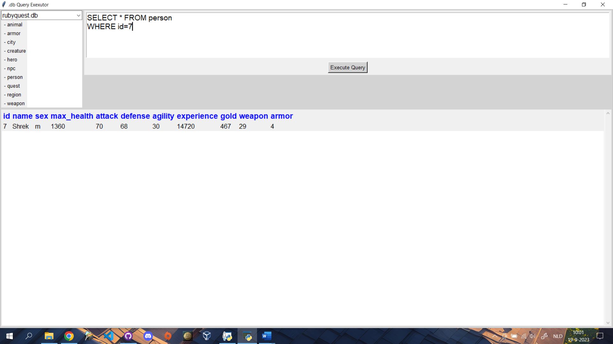

1. Bij welke opdracht(en) krijg je geen geld?

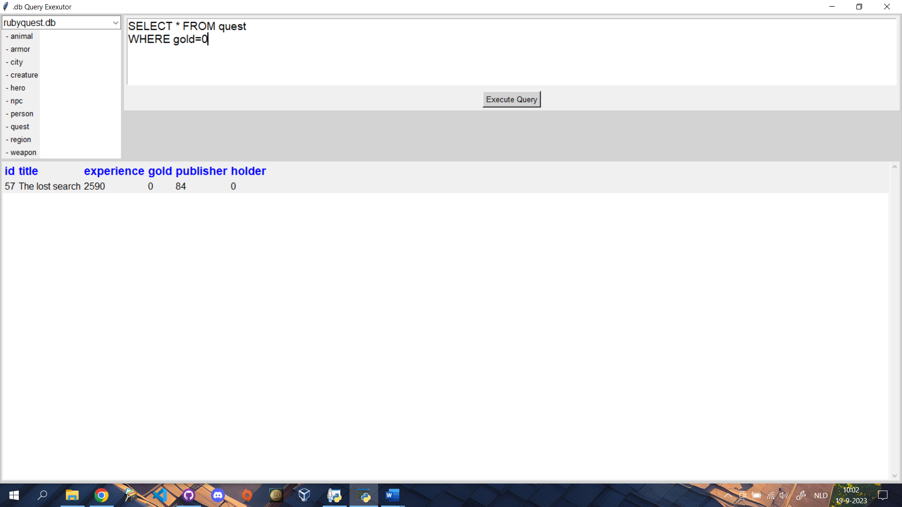

1. Met welke query laat je alleen de steden uit regio 1 zien?

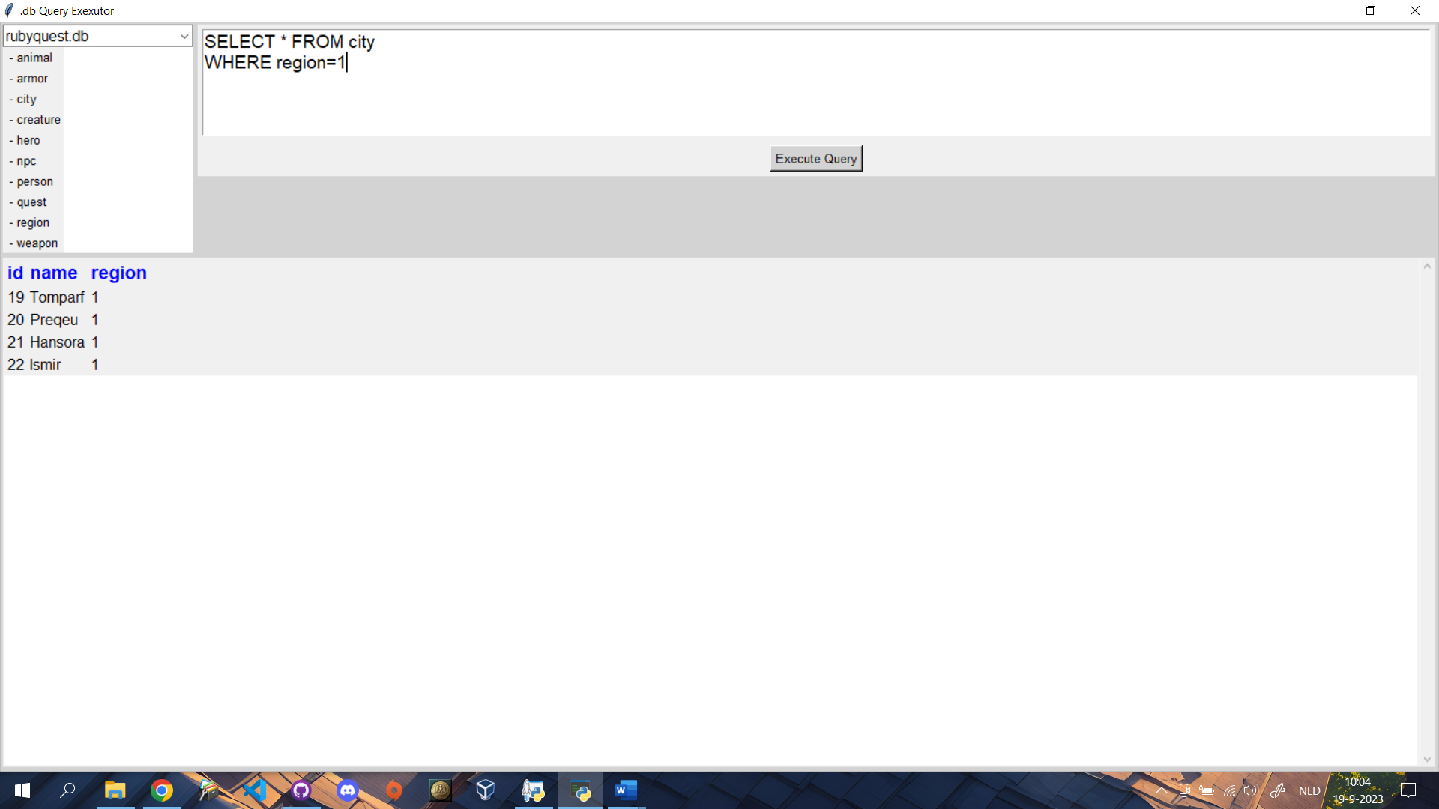

1. Met welke query laat je **alleen** de schapen zien die er in database te vinden zijn?

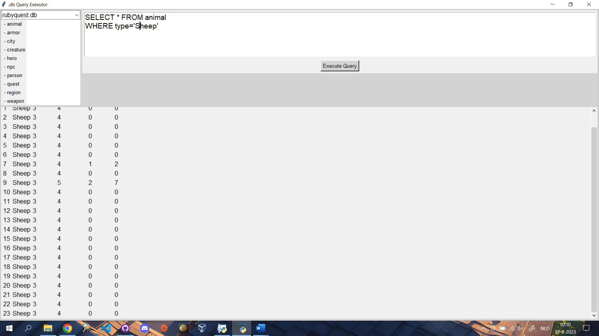

1. Met welke query kan je nagaan welke dieren zijn gevangen als huisdier?

